所使用的组件

QPlainTextEdit 接收到的信息

QPushButton 点击按钮

QLabel 说明文字与显示的图案

QLineEdit 可修改的文本

主要出现的槽函数

void Widget::on_(Button)_clicked

void Widget::on_(Button)_ released //通过按键的点击和释放，触发对应的事件

代码实现流程

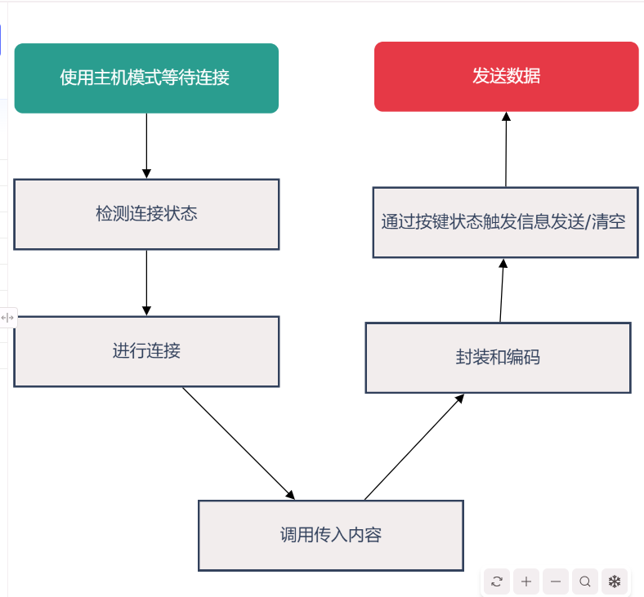

硬件结构图

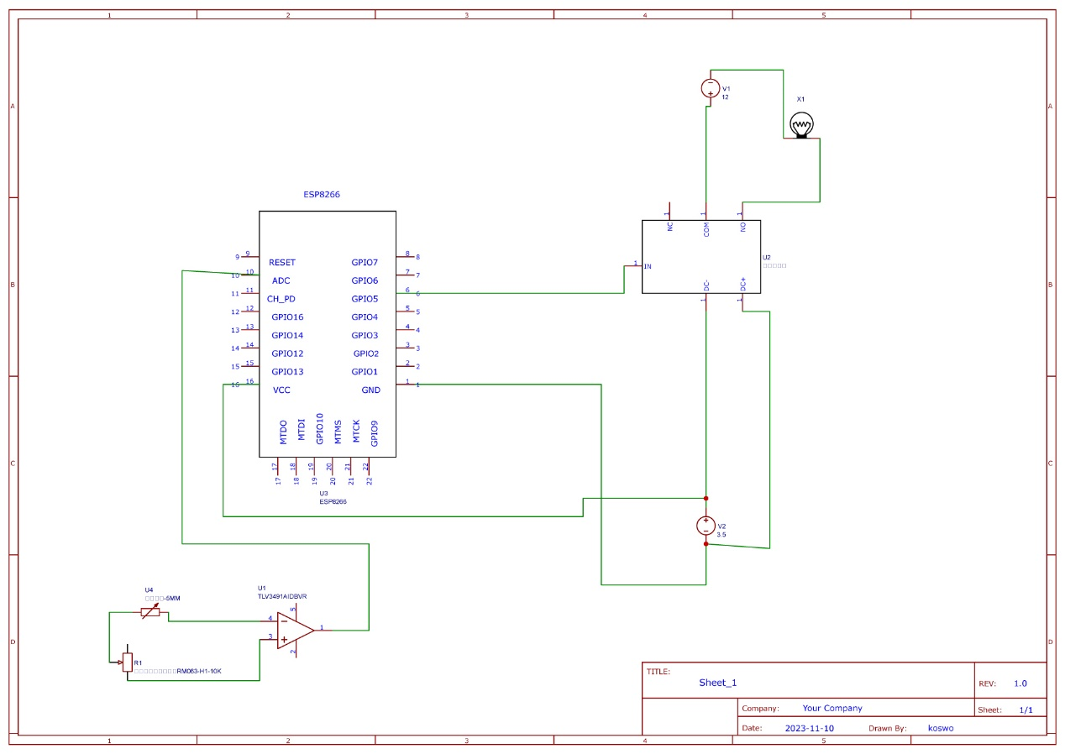

硬件任务实现逻辑流程

传感器向EPS8266发送实时数值，ESP8266对数值进行判断，若满足条件则想灯泡发出闪烁指令，并且向网络助手发出告警提示，使用网络助手向灯泡发送指令，控制灯泡关闭。

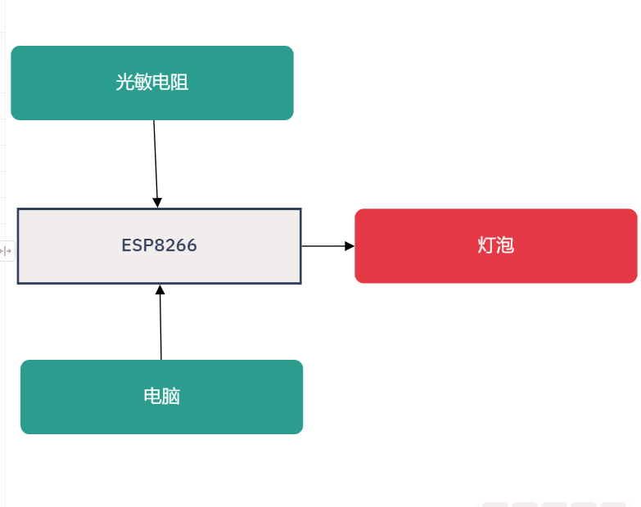

代码实现流程

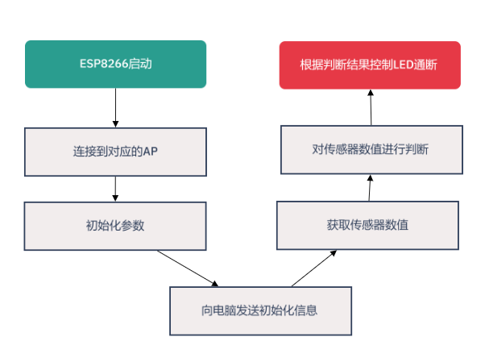

见ino文件